TRANSMISSION HYDROSTATIQUE HST CHARGEUSE R085

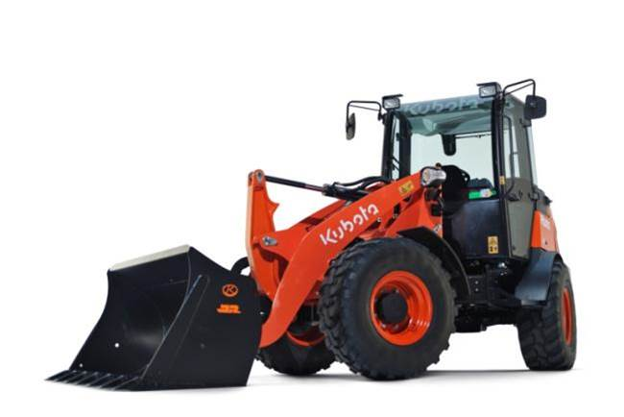

E2 - Analyse préparatoire à une
intervention

- Unité U 2 –

DOSSIER TECHNIQUE

- DOSSIER TECHNIQUE : Identifié DT, numéroté DT 1/7 à DT 7/7

Ne rien inscrire dans ce dossier ; celui-ci ne sera pas lu par
les correcteurs au moment de la correction

1906-MM B AP 2 | Baccalauréat Professionnel |  | Session 2019 |  | U 2
MAINTENANCE DES MATÉRIELS  Option B: Matériels de construction et de manutention |  |  |  |  | DT  1 / 7
E2- Analyse préparatoire à une intervention |  | Durée : 3 h |  | Coef. : 3 | DT  1 / 7

Chargeuse R085

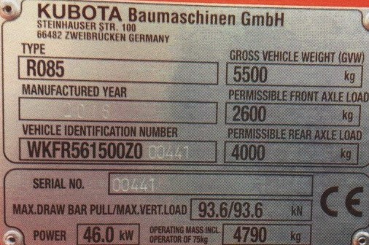
0041
0041
2016
DOC KUBOTA
DOC KUBOTA
DOC KUBOTA

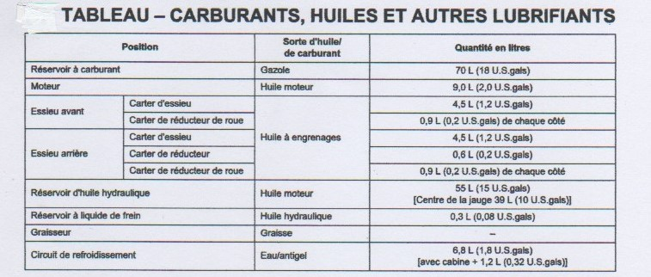

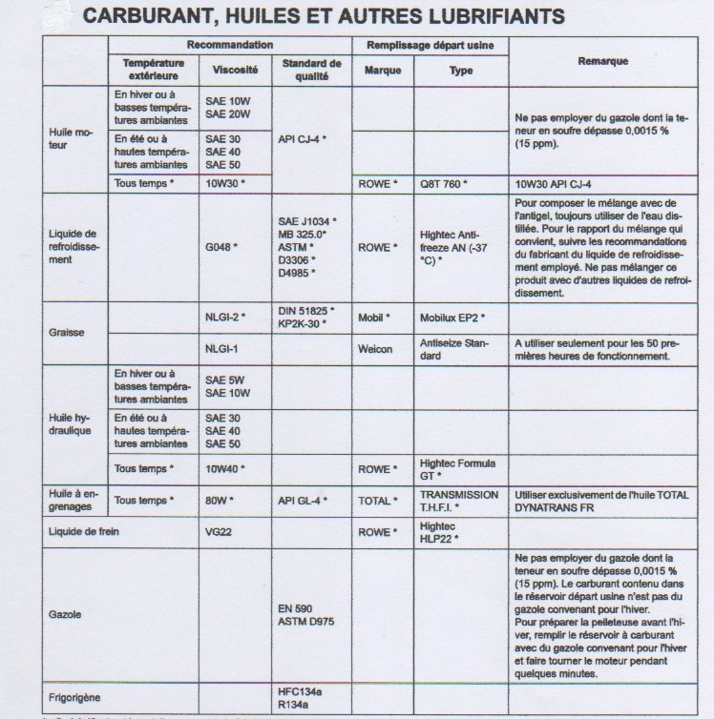

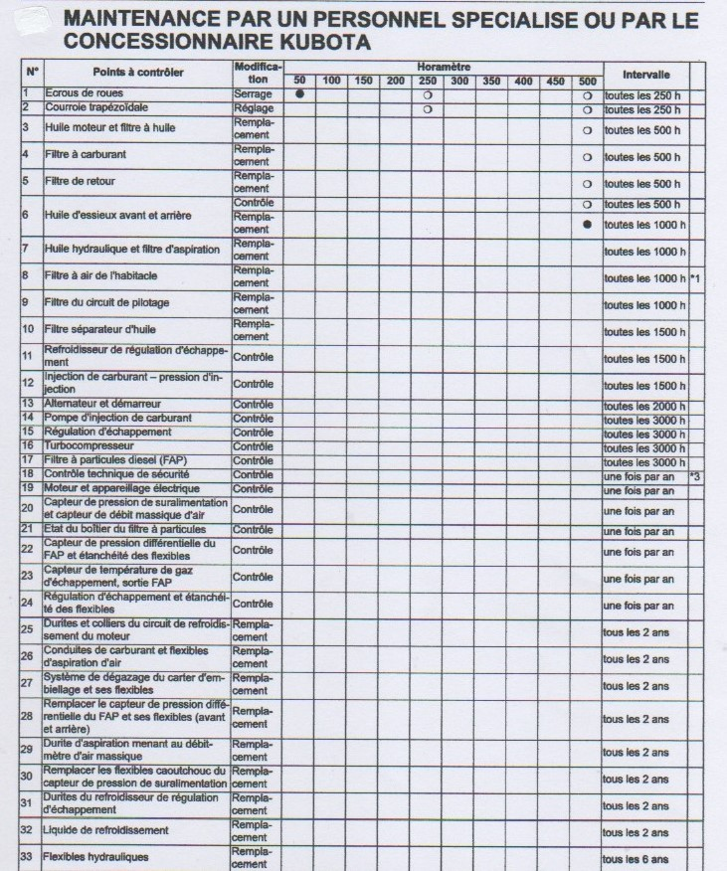
+ Air moteur
+ Réducteurs de roue
DOC KUBOTA

Références et tarifs

désignation | référence | prix H.T
filtre à huile moteur | 476954 | 13.84 €
filtre à carburant | 747462 | 23.51€
cartouche filtre à air moteur | 563416 | 38.65 €
filtre à huile retour hydraulique | 561749 | 78.03 €
filtre d’habitacle | 895465 | 29.05 €
filtre aspiration huile hydraulique | 231565 | 36.85 €
filtre de circuit de pilotage | 925845 | 24.12 €
capteur de vitesse d’avancement | 746727 | 138.08 €

Lubrifiants, tableau des huiles et fluides

désignation | référence | conditionnement | prix H.T
huile moteur | 10W30 API CJ-4 | 20 litres | 157.00 €
liquide de refroidissement | anti freeze AN (-37°c) | 20 litres | 86.80 €
huile à engrenages | 80W API GL-4 | 20 litres | 125 €
huile hydraulique | 10W40 | 200 litres | 1918.60 €
liquide de frein | VG 22 | 1litre | 7.25 €

Les liquides sont facturés au litre

Forfaits de maintenance, réparations et diagnostic

entretien ou réparation | temps
entretien des 250 heures | 0.8h
entretien des 500 heures | 1.75 heures
entretien des 1000 heures | 3.10 heures
entretien des 2000 heures | 3.40 heures
entretien des 3500 heures | 1.75 heures
entretien des 4000 heures | 3.80 heures
Recherche de panne | 3 heures

Taux de main d’œuvre : montant hors taxe de 66.50 €
Taux de main d’œuvre diagnostic haute technicité : montant hors taxe de 80 € (à facturer par demi-heure)

Présentation de la transmission hydrostatique HST :

La chargeuse R085 est équipée d’une transmission hydrostatique HST à gestion électronique.
Cette transmission dispose de quatre modes de fonctionnement et également de
5 vitesses de translation par mode permettant ainsi un confort et une maniabilité optimale
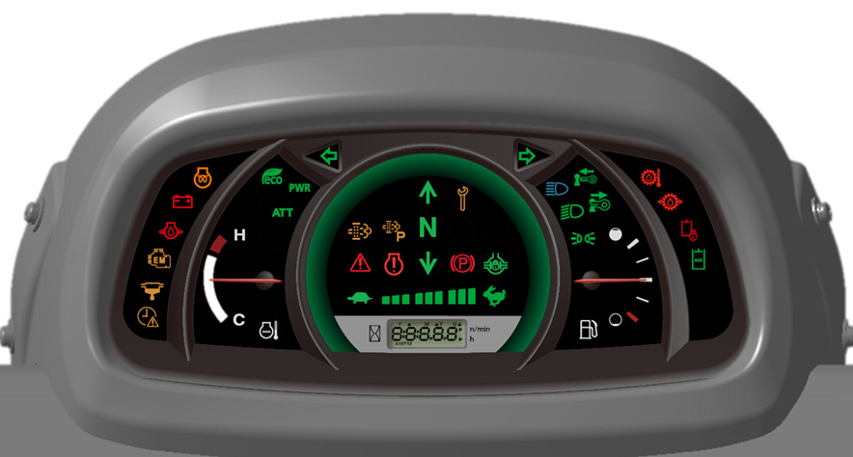
de la machine.




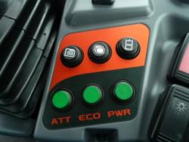

DOC KUBOTA
DOC KUBOTA
DOC KUBOTA
DOC KUBOTA

Le changement de vitesse s’effectue directement sur le manipulateur.
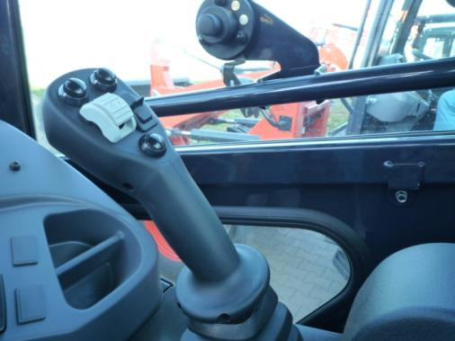
Montée des vitesses
Descente des vitesses

1
2
3
4
5



Le mode « Normal » est actionné par défaut sur la machine. Il est idéal pour la réalisation de travaux standards (formation de tas, chargement…). En mode Normal et power la vitesse maximale de translation est atteinte plus rapidement qu’en mode ECO.

Le mode « Power» augmente les performances de traction de la machine.
Il est idéal en terrassement mais aussi pour les autres travaux devant être
effectués rapidement. Performance de traction supérieure (40% supérieur au mode Normal).
Le mode « Eco » sera idéal pour le déplacement de la machine d’un point A à un point B mais aussi pour le transport de charge à faible vitesse. Régime moteur maxi. : 1800 trs /min.
Consommation de carburant : < 10-15%
Le mode « Attachement» rend indépendant le circuit auxiliaire et la translation.
Le régime moteur est alors commandé manuellement et la pédale d’accélérateur permet uniquement l’avancement de la machine.
Dans ce mode, la vitesse de translation maximale est de 4,8 kms/hrs. Ce mode de fonctionnement sera utilisé avec un accessoire demandant beaucoup de débit et devant être utilisé avec une vitesse de translation lente et
précise comme par exemple une balayeuse.

Principe de la gestion de la transmission :

Le système HST contrôle les inclinaisons des plateaux de pompe et du moteur hydraulique et agit comme une transmission pour gérer le rapport de réduction.
Le fonctionnement du système est assuré par trois boitiers ECU via une communication pour gérer électroniquement la pompe HST et le moteur HST.
Interrupteur
de sélection des vitesses
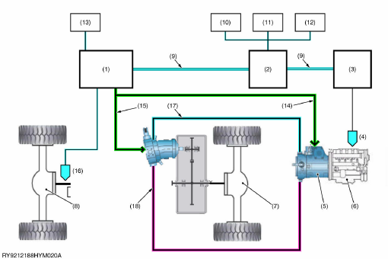
Communication
CAN
Communication CAN
Pont AV

Pont AR
Selection des modes
Pédale
D‘accél.
Pédale Inching

ECU PRINCIPAL
ECU HST
ECU MOTEUR

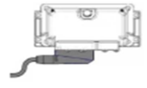

Capteur de
vitesse moteur
Commande de la pompe
Commande du moteur

Capteur de vitesse de translation

Pompe HST
Moteur thermique

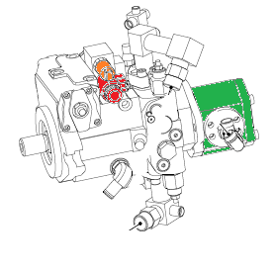
Les éléments constitutifs :
Solenoïde proportionnel
Pompe HST: A4VG40DE1
Pompe à engrenages

La valve DE :

DOC KUBOTA

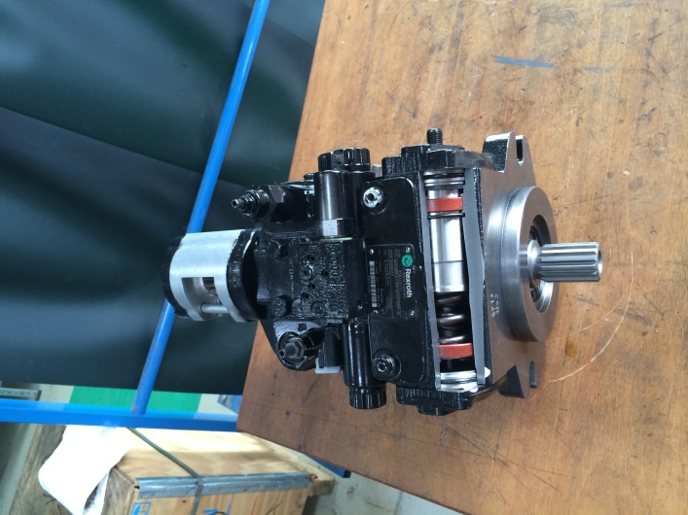
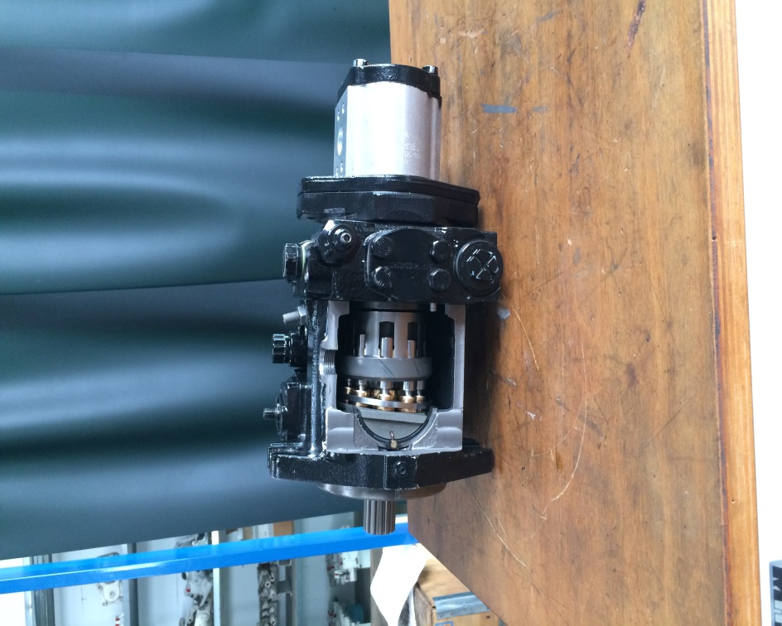

DOC KUBOTA
DOC KUBOTA
DOC KUBOTA

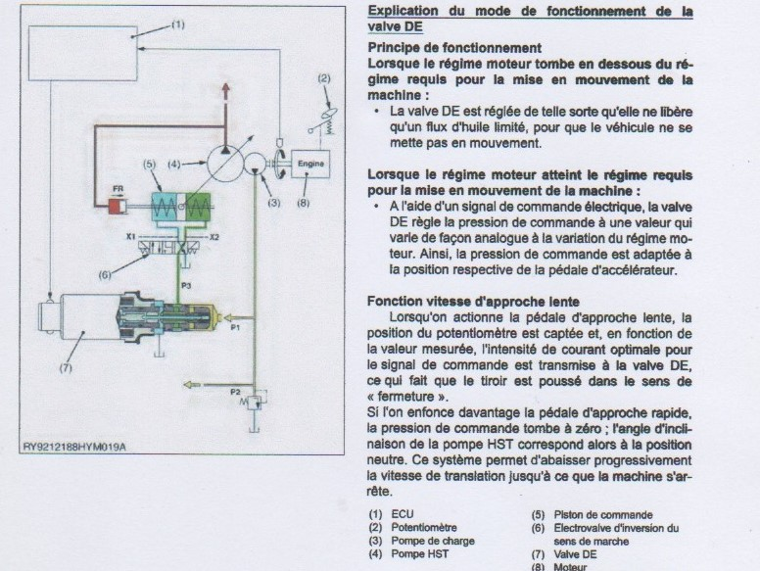

Les boîtiers ECU :

*Localisation des 3 boitiers électronique (ECU) sur la machine:

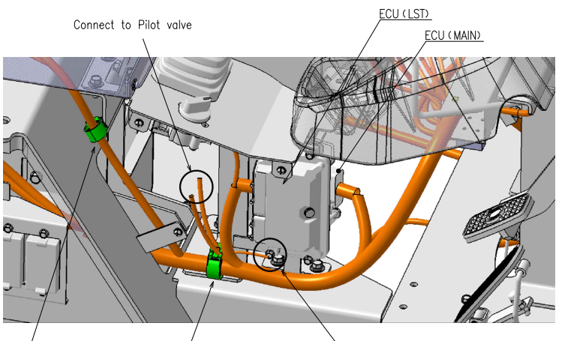
ECU PRINCIPAL

ECU MOTEUR

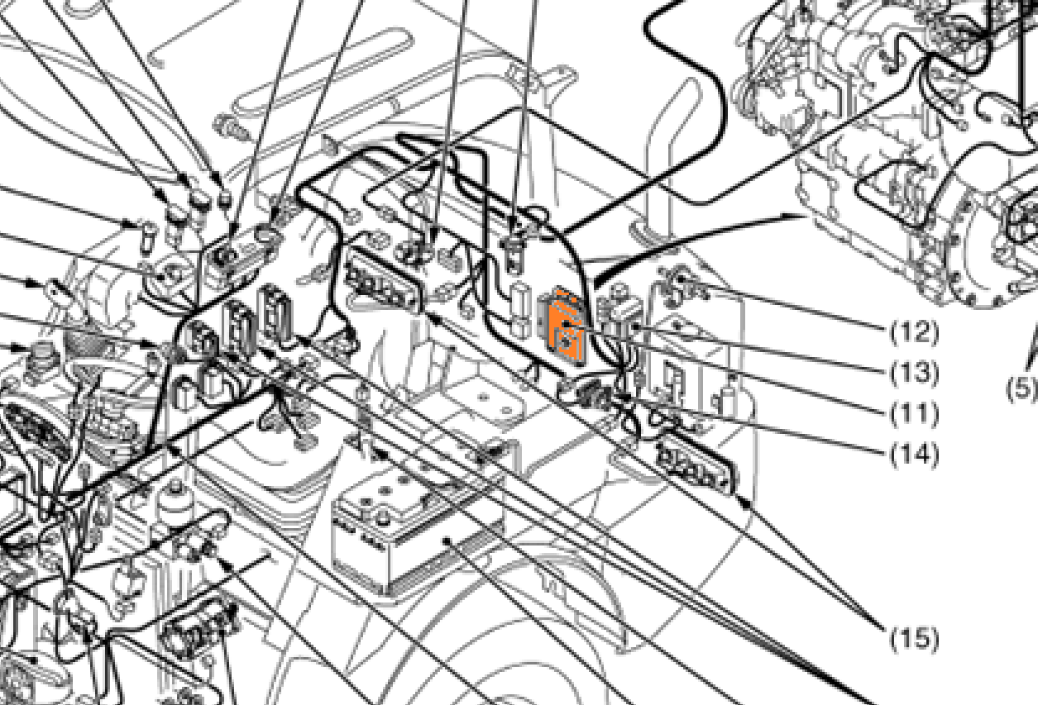

ECU HST

Les capteurs :

*Potentiomètres:
Les deux potentiomètres de pédales d’accélérateur et inching sont identiques.

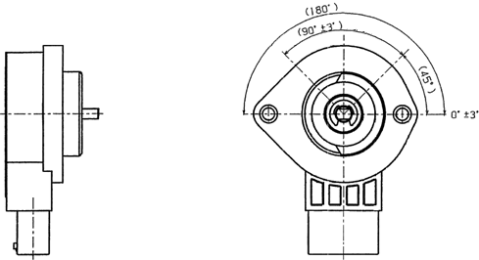
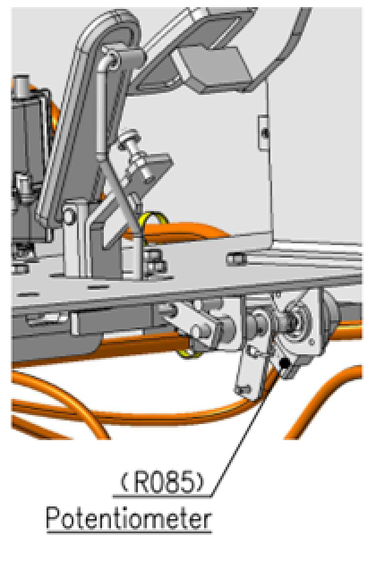

DOC KUBOTA
DOC KUBOTA
DOC KUBOTA

* Capteur de vitesse d’avancement :
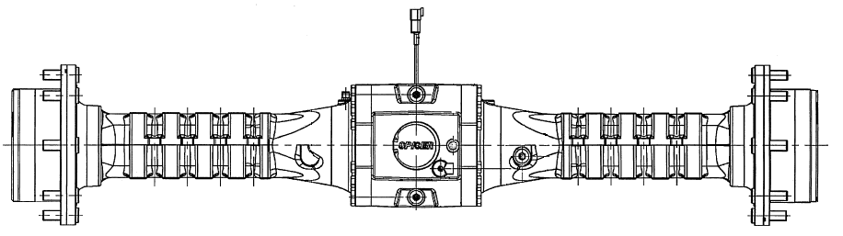
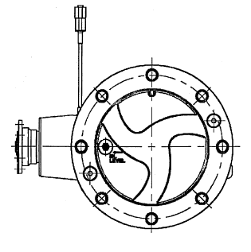

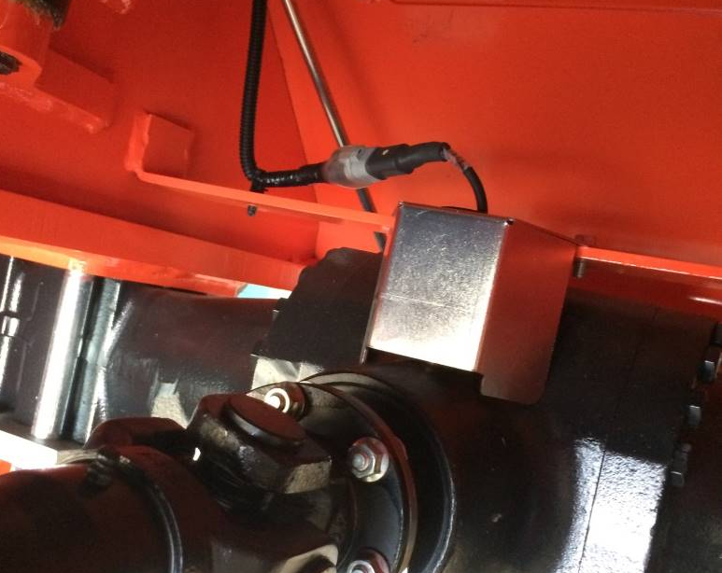

Capteur de vitesse sur le pont avant

Contrôle par le biais de l’afficheur du tableau de bord :

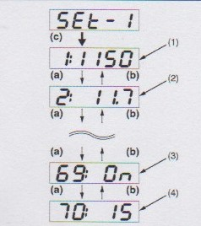
Mode entretien pour concessionnaire SET-1 (mode test)

- Plaque signalétique chargeuse
- sélectionner le mode test
- démarrer le moteur
- contrôler le témoin du tachymètre d’après le tableau suivant

 | valeur assignée
N°70 vitesse de translation | 0 – 19 km/h
Dysfonctionnement | 0 km/h

- régime moteur
- tension de la batterie
- interrupteur mode accessoires
- vitesse de translation

- bouton de sélection d’affichage : enfoncer
- bouton de menu système : enfoncer
- bouton de sélection d’affichage : maintenir enfoncé

Contrôle avec un multimètre :

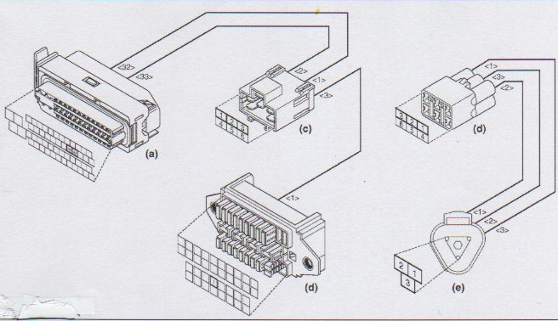
(b)

- Connecteur ECU HST (b) boîte à fusibles (c) vers le châssis avant (SIG)
(d) vers le châssis arrière (SIG) (e) connecteur, capteur de vitesse

- Contrôle de la tension d’alimentation

1.1 Condition de mesure :

- Débrancher le connecteur MENANT AU CHASSIS AVANT (SIG)
- Tourner le contacteur de démarrage en position RUN

Contrôler les valeurs (voir ci-dessous)

mesure position | désignation de la fiche (pôle positif) | n° de broche | désignation de la fiche (pôle négatif)
(1) | vers le châssis avant (SIG) | 3 | Masse châssis

Normal : 12 v
Défaut : valeur nettement différente de 12 V

1.2 Condition de mesure :

- Débrancher le connecteur du CAPTEUR DE VITESSE
- Tourner le contacteur de démarrage en position RUN

Contrôler les valeurs (voir ci-dessous)

mesure position | désignation de la fiche (pôle positif) | n° de broche | désignation de la fiche (pôle négatif)
(2) | CONNECTEUR CAPTEUR DE VITESSE | 1 | Masse châssis

Normal : 12 v
Défaut : valeur nettement différente de 12 V

- Contrôle du composant

Réglage de la hauteur de montage du capteur de vitesse :

Entre le bord supérieur de l’écrou et l’extrémité du filetage (b) : 6 ± 0,5 mm

- capteur de vitesse

- hauteur

